加拿大维多利亚大学
2020寒假访学项目
语言文化课程
University of Victoria
Monthly English Program
2020年1月6日–1月31日/2月3日–2月28日
一、项目综述
维多利亚大学英语语言中心（English Language Center, ELC）成立于1970年，隶属于学校的继续教育部门(Division of Continuing Studies), 具备40多年的丰富教学经验，是加拿大最著名的英语教学中心之一，每年为来自世界各地的3,000多名学生提供了优质的英语学习项目。
参加维多利亚大学2020寒假项目的学生可选报语言文化课程，参加项目的学生与维多利亚大学在读的语言项目学生混合编班，由维多利亚大学进行统一的学术管理与学术考核，获得维大正式的成绩单与项目证书。

全美国际教育协会作为维多利亚大学英语语言中心在中国的正式授权机构，负责选拔优秀中国大学生，于2020年寒假前往维多利亚大学参加为期四周的访问学习。项目学生将与其它参加语言课程的国际学生混班上课，迅速提升自身的英语水平，同时体验加拿大的社会与文化。

二、特色与优势
- 【体验北美纯正英语课程】参加加拿大名校的优质语言课程，每周约20小时强化学习，有效提升语言技巧；
- 【维多利亚大学成绩单和学习证书】获得维多利亚大学英语语言中心颁发的成绩单与项目证书，为个人履历添砖加瓦；
- 【和国际学生一起上课，结交各国好友】与来自其它国家的学生共同学习、提高跨文化沟通技能，收获知识与友谊；
- 【尽享校园设施与资源】 获得维多利亚大学学生证，按校方规定充分享受各类校园设施与教育资源；
- 【丰富的文化活动体验】丰富多彩的加拿大文化体验，畅游温哥华、观鲸、参观布查特花园、观看冰球比赛、皮划艇运动等。

三、维多利亚大学简介
- 创建于1963年，加拿大顶尖学府，其前身是成立于1903年的麦吉尔大学维多利亚学院；
- 2018年加拿大Maclean杂志全加综合性大学排名第二；2019年美国新闻与世界报道全球大学综合排名第272；
- 下设10个学院，学生超过2万人，强势专业包括数理科学、海洋科学、气候研究、清洁能源技术、商科等；
- 学校所处的维多利亚市位于温哥华岛最南端，是加拿大不列颠哥伦比亚省首府，常年气候温和，风景优美，是加拿大及世界上最宜居的城市之一

四、项目详情
【课程日期】
2020年1月6日 – 1月31日，或2月3日 – 2月28日
【课程内容】
本课程旨在通过课堂学习与社会文化活动提升学生的英语运用能力，每周约20学时，课程设计基于跨文化沟通，侧重口语表达与听力理解的提高。该课程从高级初学者至高级共分为五个级别，参加项目的学生将在课程首日参加口语与听力测试，并根据测试结果进行分级，以确定参加哪个级别的英语课程。
- 授课时间通常为每周一至周四的上午9点-11点半与下午12点半-3点；
- 每周三傍晚5点-7点，学生可参加国际口语对话俱乐部活动，进一步锻炼自己的口语表达；
- 每周五全天，学生将参加项目安排的实地参观或社会文化活动，如参观皇家博物馆、公园游览、参加咖啡馆社交活动等，与当地居民零距离交流，尽情探索维多利亚这座城市；
- 周末，学生还可以在维多利亚大学文化助理的陪同下，继续参加更多免费或自费的丰富多彩的活动，比如海上观鲸、观看冰球比赛、温哥华之行等。
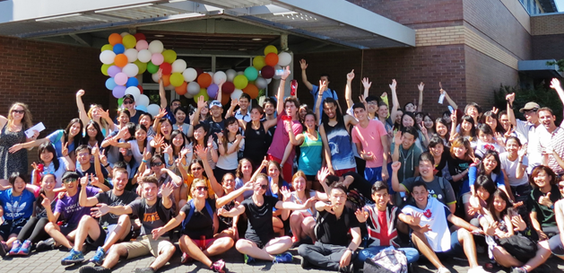
项目学生均可获得维多利亚大学正式注册的学生证，凭借学生证可在项目期内，按校方规定使用学校的校园设施与教育资源，包括图书馆、健身房、活动中心等。 学生将入住由校方管理并安排的寄宿家庭（含餐），使学生能够更加近距离地体验当地社会文化，迅速提高自己的语言水平；

【项目证书】
顺利完成所有课程，并通过学术考核的学生，将获得维多利亚大学出具的正式成绩单及学习证明。

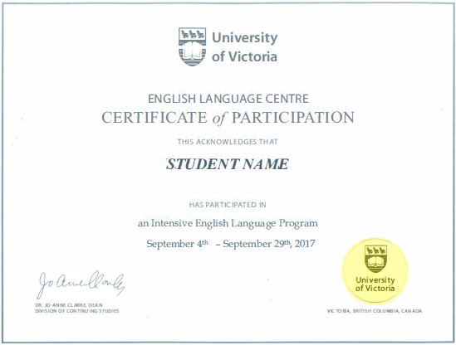 图：维多利亚语言项目证书样图

【项目费用】
项目总费用 | 约2,933加元（约合人民币1.5万元）
费用包括： | 课程申请费、学费、学生服务费（含医疗保险）与项目设计管理费学费
费用不包括： | 国际机票、签证费、住宿费、个人生活费  注：4周语言课程的寄宿费用约为1,250加元（含三餐）

五、项目申请
- 选拔要求
- 仅限本校全日制在校生；且成绩优异、道德品质好，在校期间未受过纪律处分，身心健康，能顺利完成海外学习任务；
- 参加项目的学生在开课时必须年满18岁；
- 具有良好的英语基础，入学后参加语言分级测试；
- 家庭具有一定经济基础，能够提供访学所需学费及生活费；
- 通过全美国际教育协会的项目面试、加方大学的学术审核、以及我校院系及国际交流处的派出资格审核。
- 项目申请录取方式和报名流程
- 学生本人提出申请，在学校国际合作交流处（外事处）报名；
2） 同时登录项目选拔管理机构 -- 全美国际教育协会网站www.usiea.org填写《世界名校访学2019-2020学年冬春项目报名表》，网上报名的时间决定录取的顺序和安排宿舍的顺序；
- 学生申请资料经初步审核后，参加面试确定预录取名单；
- 学生提交正式申请材料并缴纳项目费用，获得学校录取及签证后赴加学习；
———————————————————————————————————————
关于全美国际教育协会
www.usiea.org

US International Education Association全美国际教育协会是在美国注册的非营利机构，旨在通过与中外高校的合作，为每一位大学生提供高品质的世界名校访学机会，共同培养具备全球胜任力的优秀大学生，促进不同文化间的沟通、理解与合作。

全美国际教育协会受美国宾夕法尼亚大学、哥伦比亚大学、波士顿大学、威斯康星大学麦迪逊分校、加州大学伯克利分校、加州大学圣地亚哥分校、加州大学河滨分校、英国剑桥大学、伦敦政治经济学院、加拿大多伦多大学、麦吉尔大学、英属哥伦比亚大学、澳大利亚昆士兰大学、新南威尔士大学、阿德莱德大学等20多所世界级名校的委托，与中国80多所高校合作选拔品学兼优的学生赴海外参加访学项目。

全美国际教育协会在北京、南京、杭州、广州、西安、成都、郑州设有办公室，为中国合作高校和学生提供与访学项目相关的全流程服务。

全美国际教育协会官网：www.usiea.org
全美国际教育协会官微：全美国际访学微刊
项目邮箱咨询：visituvic@yeah.net

